[282]

Roteiro de Apresentação do Trabalho

Identificação
Título: Portal Colaborativo Fundap
Nome da(s) instituição(ões) envolvida(s): FUNDAP
Nome do responsável pela inscrição e dos integrantes da equipe:

nome | Função no projeto
Wilber Linhares | Gerente
Christine Rodrigues Fazzi Sadocco | Analista e Desenvolvedor
José Carlos Mellone | Analista e Desenvolvedor

Categoria: Uso das Tecnologias de Informação e Comunicação
Tema: Transações Internas

Problema enfrentado ou oportunidade percebida e solução adotada

A Fundação do Desenvolvimento Administrativo (Fundap) – vinculada à Secretaria de Gestão Pública do Estado de São Paulo – dedica-se a consultoria organizacional, formação de recursos humanos, desenvolvimento de novas tecnologias de gestão administrativa e pesquisa aplicada.

Criada há 30 anos, busca alcançar dois grandes objetivos: elevar os padrões de organização, gestão e desempenho da máquina pública e propor formas mais efetivas de intervenção governamental.

Sua missão é contribuir para a elevação dos níveis de eficiência e eficácia da Administração Pública do Estado de São Paulo, mediante:

. formação e aperfeiçoamento de executivos públicos;
. desenvolvimento de tecnologia administrativa;
. prestação de assistência técnica;
. realização de pesquisas aplicadas à economia do setor público.

Na busca de tornar mais eficiente a prestação de seus serviços para a máquina do estado, a Fundap busca sistematicamente novas aplicações em Tecnologias da informação para modernizar sua infra-estrutura de trabalho.

A fundap possuía para seus funcionários uma Intranet, que estava longe de atingir as necessidades que vinham sendo demandas por seus funcionários. Com essas demandas cada vez maiores, para a criação de espaços de trabalhos compartilhado, foi estudada uma maneira de disponibilizar-se uma área de trabalho única e integrada, onde os usuários poderiam ter total autonomia de publicação, compartilhamentos de informações e segurança.

Nesse estudo detectou-se a possibilidade de desenvolvermos um Portal Colaborativo, onde seriam disponibilizadas as já conhecidas informações institucionais anteriormente disponíveis na Intranet, porém com autonomia de publicação para seus gestores, assim como, também seriam criadas áreas de trabalhos colaborativos para os setores e equipes de projetos que seriam totalmente administradas por seus gestores.

O Objetivo da criação do Portal Colaborativo foi proporcionar para a Fundap um ambiente único de trabalho de armazenamento e disponibilização de informações. Um ambiente onde os funcionários da Fundap teriam acessos a suas áreas de interesses de acordo com permissões fornecidas pelos respectivos gestores dessas áreas de modo ordenado e de fácil localização e acesso.

Para o desenvolvimento do Portal Colaborativo foi escolhida a ferramenta Microsoft SharePoint Services, que tem como características conectar pessoas, equipes e conhecimento por meio de processos, ajudando-as a trabalhar de modo mais eficiente. As áreas de trabalho do Portal também permitem que as equipes organizem e compartilhem informações rápida e facilmente.

No início de 2005 iniciaram-se os estudos da ferramenta e suas potencialidades, foi criado um Protótipo do modelo, onde participaram 8 equipes de trabalho, utilizando-se de áreas e recursos da ferramenta no armazenamento e compartilhamento de todo o material de trabalho dessas equipes envolvidas em 8 diferentes projetos. Nessa fase a equipe de desenvolvimento fez um mapeamento de como eram divididas as atividades da Fundap, como trabalhavam as equipes de projetos e como seria a melhor forma de criarmos a estrutura do Portal.

Após essa fase inicial, foi criada a versão do Portal Colaborativo, dividido conceitualmente em duas partes:

- uma de serviços
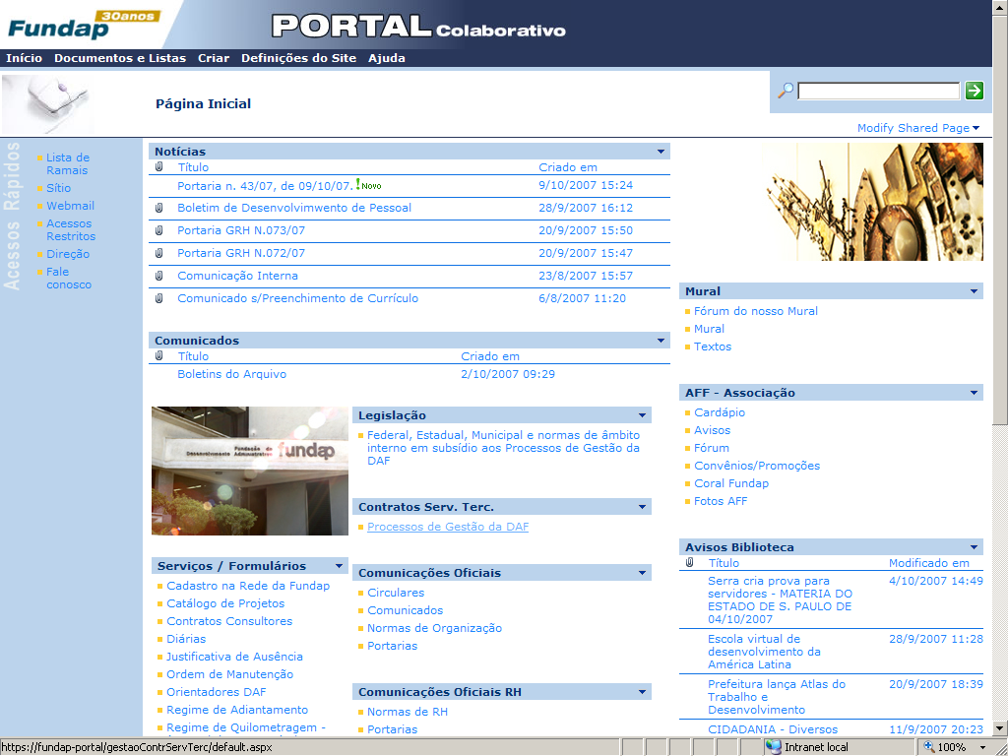

- uma de áreas de atuação e projetos
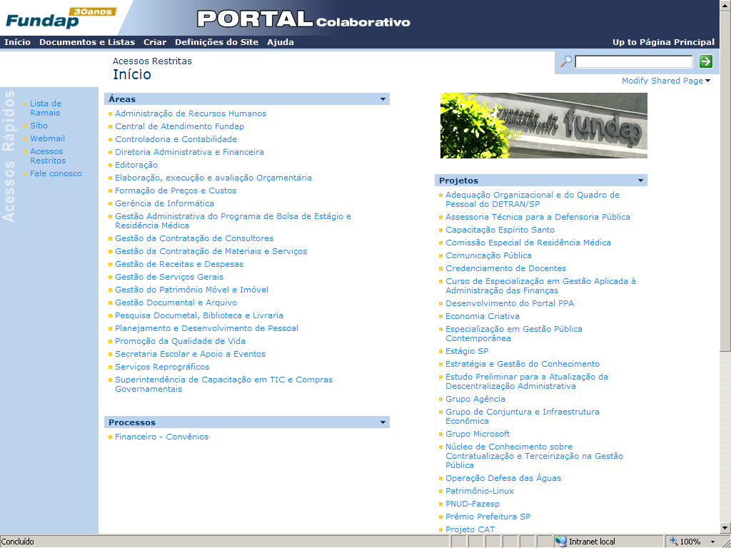

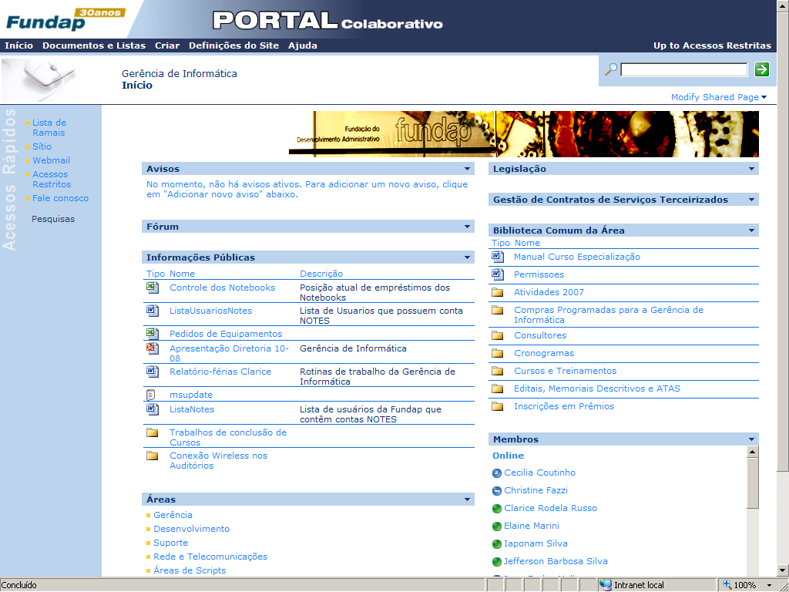
Com isso o Portal tornou-se uma ferramenta de trabalho, onde todos os serviços da Fundap estão atualizados e disponibilizados, eliminando com isso um grande número de repetidas solicitações de informações, assim como o trânsito de diversos formulários desatualizados. Paralelamente aos serviços, foram criados os ambientes de áreas de trabalhos no quais as equipes dos setores poderiam armazenar todo o material de trabalho de modo que somente pessoas autorizadas pelo gestor da área, teriam determinados tipos de acessos, além disso, também seria possível disponibilizar informações do setor para os funcionários da casa.

O grande desafio estava na quebra do paradigma da forma de trabalho dos funcionários, assim como da própria cultura da casa, onde a partir desse momento todos deveriam utilizar o portal como sua ferramenta de trabalho e armazenamento das informações, com a responsabilidade de manter essas informações atualizadas para as equipes de trabalho, e não mais armazenar essas informações em seus microcomputadores, em diversas versões e em diferentes máquinas, agora, todos deveriam acessar a partir do Portal colaborativo as informações a serem trabalhadas, aderindo a esta nova concepção de trabalho compartilhado e colaborativo, assumindo o papel de responsáveis pelas informações de seus projetos.

Durante a implementação do Portal Colaborativo, foi feito um trabalho de treinamento, informação, e sensibilização da importância e das vantagens de sua utilização de forma colaborativa, pois seria o local onde estaria disponível um espaço único de trabalho, centralizando em um único ambiente institucional todas as informações produzidas pela Fundap, onde cada um dos colaboradores teriam autonomia na publicação e na designação de permissões de acessos dessas informações.

Todo esse trabalho eliminará em médio prazo a duplicação de informações, tornando muito simples a sua busca através deste ambiente centralizado.

Juntamente com essas possibilidades e facilidades de trabalho, estamos implementando uma das práticas de Gestão do Conhecimento, a qual visa o compartilhamento de informações, proporcionando aos funcionários e colaboradores da Fundap, o fácil acesso a tudo que se produz a partir dos conhecimentos tácitos de seus participantes em cada um dos projetos realizados na Fundap.

Caráter inovador

O Portal Colaborativo da Fundap foi desenvolvido para proporcionar a externalização e o compartilhamento de informações em ambiente Web, com a funcionalidade de acesso rápido e pontual. Está disponível para todos os funcionários da Fundap um ambiente único de fácil manuseio que permite a todas as equipes através dessa única ferramenta o acesso a áreas de trabalhos onde estão disponíveis bibliotecas de documentos, agendas, calendário de eventos, contatos, links da Web, designação e acompanhamento de tarefas, local para comunicação de avisos imagens e muito mais, sempre com um alto nível de segurança através de permissões gerenciáveis, com identificação do autor da alteração, assim como sua data e hora, backup efetivo e diário, assim como o acesso remoto via Web 24X7, inclusive fora das dependências da Fundap, através do endereço https://portal.fundap.sp.gov.br.

A proposta de concepção do Portal Colaborativo consiste na publicação, comunicação entre as pessoas e controle de permissões de acesso.

Com essa ferramenta houve uma mudança na cultura de trabalho da empresa, pois hoje as pessoas têm uma maior disposição para o compartilhamento de informações.

O treinamento e incentivo para a utilização desta ferramenta foi um dos principais fatores para o seu sucesso. Com essas iniciativas rompemos paradigmas ligados à maneira de trabalhar dos funcionários da Fundap e colaboramos para um processo inicial de mudança da cultura da instituição, permitindo um ganho na qualidade dos serviços prestados, diminuição nos prazos dos trâmites de documentos, segurança na informação documental apresentada de maneira única, além de apresentar grande transparência nas suas ações em projetos.

Para o desenvolvimento do Portal Colaborativo foram estudados os processos e a forma de trabalho das equipes para que pudéssemos criar uma estrutura que melhor atendesse as necessidades dos funcionários.

Custo

Para possibilitar uma implantação do Portal Colaborativo com um custo relativamente baixo, optamos pelo aplicativo Sharepoint Service da plataforma Microsoft, que é distribuída juntamente com o Windows 2003 Server, evitando assim da necessidade de aquisição inicial do Sharepoint Portal Server (versão completa) logo de início. Com a verba que seria investida na aquisição do Portal Sharepoint Server, conseguimos aplicá-la em treinamento de técnicos através de consultoria e compra de um servidor dedicado para a utilização do Sharepoint Service, assim como a compra de licenças necessárias (Windows 2003 Server e SQL 2000 Server).

Para que o Portal trabalhasse de forma adequada, foi necessário fazer algumas adequações em nosso domínio como a estruturação do Active Directory, que acabou proporcionando grandes melhorias nos Sistemas já implantados na Fundap, principalmente no que se refere às políticas de segurança.

Na tabela abaixo listamos os recursos que foram necessários para a implantação do Portal Colaborativo Fundap:

RECURSOS UTILIZADOS
Hardware | 2 Servidores
Sistemas Operacionais | Windows 2003 Server com Sharepoint Service  SQL 2000 Server
Clientes | Windows 2000 ou XP  Office Professional 2000 ou superior
Consultoria | Total de 70 horas entre treinamento e transferência de tecnologia
Recursos Humanos | 1 coordenador  2 técnicos em período integral por 1 ano e meio
Capacitação do Corpo Funcional | Total de 120 horas através de 2 técnicos

Efetividade de resultados

O Portal é a ferramenta de trabalho da Fundap que compartilha, colabora e aprimora as informações além de gerar uma base de informações.

Agora temos um ambiente institucional adequado para a publicação de documentos e informações, evitando a duplicidade de dados espalhados pelos microcomputadores da Fundap.

Um grande ganho no uso dessa ferramenta é a possibilidade de acessar todas as informações do Portal, de qualquer lugar, inclusive fora da Fundap, criando a possibilidade real de trabalho remoto. Este recurso é bastante importante, uma vez que a Fundap participa de projetos em diversas localidades, inclusive fora do Estado de São Paulo. Também podemos incorporar neste portal a participação de parceiros de negócios e projetos, criando uma forma muito interessante de trabalho em rede, quebrando fronteiras geográficas e tecnológicas.

Também proporcionamos uma disponibilização transparente de informações que antes não eram divulgadas. Informações que eram sistematicamente solicitadas a outros colegas de trabalho, tomando tempo de ambas as partes.

Uma grande diminuição no fluxo de e-mails com arquivos anexados foi percebida, uma vez que as informações, agora em um ambiente de publicação único, não requer que seja enviado a todos os interessados, sempre que forem atualizados. Como reflexo desta nova prática de publicação de documentos, também percebemos uma economia na impressão de documentos, o que será

medido de forma mais pragmática a partir de 2007.

Com o aplicativo em funcionamento há 1 ano, percebemos melhorias significativas no custo beneficio diminuindo sensivelmente o tramite de papéis assim como versões únicas de documentos e agilidade no processo decisório além de inibir a locomoção de funcionários de todos os níveis não só entre setores, mas também entre instituições.

Como os fatores acima citados estão nos proporcionado uma visão em curto prazo de grande economia, estamos reforçando a capacitação de todo o corpo funcional para que esse aplicativo venha a ser utilizado em sua plenitude gerando a agilidade necessária para os processos administrativos.

Promoção da transparência e do controle social

Com a implantação do Portal o trabalho das equipes tornou-se transparente, pois todo o material utilizado e os conhecimentos gerados pelos funcionários da Fundap e colaboradores estão compartilhados e disponíveis. Com isso geramos uma maior disseminação nas informações e uma base de dados de conhecimento totalmente compartilhada pela instituição.

Possibilidade de multiplicação

O Projeto tem total possibilidade de ser desenvolvido e implementado por outros órgãos do setor público ou privado, bastando a esta instituição a obtenção de recursos tecnológicos adequados e, o mais importante, estar disposta a inovar seus processos de trabalho e adequar sua cultura às novas demandas de negócios exigidas no contexto atual das organizações.

Desenvolvimento de parcerias com outras entidades do setor público, social e privado

O projeto Portal Colaborativo Fundap foi totalmente desenvolvido pela equipe técnica da Gerência de Informática da Fundap contando apenas com uma consultoria privada.

